温馨提示：
此题库为Word版，请按住Ctrl,滑动鼠标滚轴，调节合适的观
看比例，关闭Word文档返回原板块。
知识点20 现代生物科技专题
1.(2015·北京高考·T5)在应用农杆菌侵染植物叶片获得转基因植株的常规实验步骤中,不需要的是( )
A.用携带目的基因的农杆菌侵染植物细胞
B.用选择培养基筛选导入目的基因的细胞
C.用聚乙二醇诱导转基因细胞的原生质体融合
D.用适当比例的生长素和细胞分裂素诱导愈伤组织生芽
【解题指南】关键知识:农杆菌转化法、选择培养基的筛选和诱导植物组织分化的激素比例。
【解析】选C。本题主要考查转基因植株的培育方法。将含有目的基因的Ti质粒导入农杆菌后,再用农杆菌侵染植物细胞。载体上有标记基因,用选择培养基可以筛选导入目的基因的细胞。农杆菌侵染植物叶片获得转基因植株的常规实验步骤中不需要进行原生质体融合。调整生长素与细胞分裂素的配比可诱导愈伤组织再分化。
2.(2015·江苏高考·T3)下列关于动物细胞工程和胚胎工程的叙述,正确的是
( )
A.乳腺细胞比乳腺癌细胞更容易进行离体培养
B.细胞核移植主要在同种动物、同种组织的细胞之间进行
C.采用胚胎分割技术产生同卵多胚的数量是有限的
D.培养早期胚胎的培养液中含维生素、激素等多种能源物质
【解题指南】关键知识:动物细胞培养的特点、细胞核移植的过程、胚胎分割技术的结果和早期胚胎培养的培养液中各种营养物质的作用。
【解析】选C。本题主要考查动物细胞工程和胚胎工程。乳腺细胞是成熟的体细胞,在体外离体培养的时间短,并且有接触抑制现象,而乳腺癌细胞在体外培养时,可以无限增殖,并且不会发生接触抑制,故A项错误。细胞核移植主要是在同种动物的不同种组织细胞之间进行的,故B项错误。在胚胎分割技术中,一个胚胎分割的次数越多,发育成新个体的概率越低,故C项正确。早期胚胎培养液中维生素和激素不能作为能源物质,其作用主要是促进细胞的代谢和发育,故D项错误。
3.(2015·江苏高考·T20)下图为制备人工种子部分流程示意图,下列叙述正确的是( )
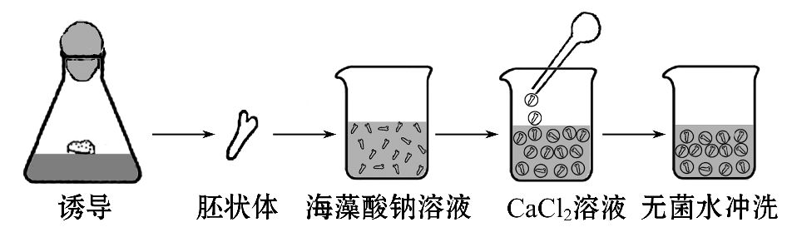
A.胚状体是外植体在培养基上脱分化形成的一团愈伤组织
B.该过程以海藻酸钠作为营养成分,以CaCl₂溶液作为凝固剂
C.可在海藻酸钠溶液中添加蔗糖,为胚状体提供碳源
D.包埋胚状体的凝胶珠能够隔绝空气,有利于人工种子的储藏
【解题指南】关键知识:植物组织培养中的胚状体的特点、包埋胚状体的凝胶珠中的海藻酸钠的作用和特点。
【解析】选C。本题以人工种子的制备过程图为载体考查植物组织培养技术。胚状体是愈伤组织再分化得到的,故A项错误;海藻酸钠是凝固剂,CaCl₂溶液可以使含有胚状体的海藻酸钠形成凝胶珠,故B项错误;在海藻酸钠溶液中添加蔗糖,不仅为胚状体提供碳源,而且可以调节培养物的渗透压,故C项正确;凝胶珠具有空间网状结构,不隔绝空气,故D项错误。
4.(2015·重庆高考·T6)下列有关人胰岛素基因表达载体的叙述,正确的是
( )
A.表达载体中的胰岛素基因可通过人肝细胞mRNA反转录获得
B.表达载体的复制和胰岛素基因的表达均启动于复制原(起)点
C.借助抗生素抗性基因可将含胰岛素基因的受体细胞筛选出来
D.启动子和终止密码子均在胰岛素基因的转录中起作用
【解题指南】(1)题干关键词:“胰岛素基因表达载体”。
(2)关键知识:目的基因的获取,基因表达载体中各组件的作用。
【解析】选C。本题考查基因工程相关知识。A项,胰岛素基因只在胰岛B细胞中表达,人肝细胞无胰岛素mRNA,故错误。B项,复制原点是基因表达载体复制的起点,而胰岛素基因表达的起点位于启动子,故错误。C项,在细胞培养液中加入抗生素,只有含胰岛素基因的受体细胞才能存活,即借助抗生素抗性基因可将含胰岛素基因的受体细胞筛选出来,故正确。D项,启动子在胰岛素基因的转录中起作用,终止密码子在翻译中起作用,故错误。
5.(2015·天津高考·T6)2015年2月3日,英国议会下院通过一项历史性法案,允许以医学手段培育“三亲婴儿”。三亲婴儿的培育过程可选用如下技术路线。
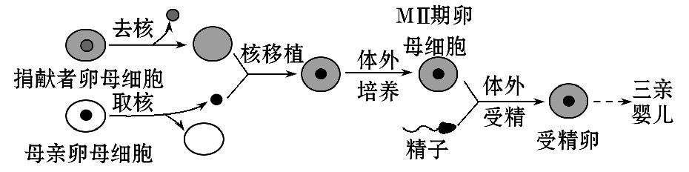
据图分析,下列叙述错误的是( )
A.该技术可避免母亲的线粒体遗传病基因传递给后代
B.捐献者携带的红绿色盲基因不能遗传给三亲婴儿
C.三亲婴儿的染色体全部来自母亲提供的细胞核
D.三亲婴儿的培育还需要早期胚胎培养和胚胎移植等技术
【解题指南】(1)图示信息:捐献者仅提供细胞质基因,细胞核基因(染色体)来自母亲和父亲。
(2)关键知识:核移植、体外受精、胚胎移植。
【解析】选C。A项,三亲婴儿细胞质基因主要来自捐献者卵母细胞,可避免母亲的线粒体遗传病基因传递给后代,故正确。B项,三亲婴儿细胞核基因(染色体)来自母亲和父亲,捐献者携带的红绿色盲基因(细胞核基因)不传给该婴儿,故正确。C项,由B项分析可知该项错误。D项,三亲婴儿的培育还需要早期胚胎培养和胚胎移植等技术才能最终完成,故正确。
6.(2015·四川高考·T2)精子内的顶体由溶酶体特化而来。精卵识别后,顶体膜与精子细胞膜融合,释放溶酶体酶使卵子外层形成孔洞,以利于精卵融合形成受精卵。下列叙述正确的是( )
A.顶体内储存的溶酶体酶是在精子的溶酶体中合成的
B.精子游向卵子所需的能量来自线粒体和细胞质基质
C.顶体膜和精子细胞膜融合体现生物膜的选择透过性
D.受精卵中的遗传物质一半来自父方另一半来自母方
【解题指南】(1)题干关键信息:“溶酶体特化”“细胞膜融合”。
(2)关键知识:蛋白质的生物合成、细胞的能量供应、生物膜的流动性、受精作用。
【解析】选B。本题考查动物受精作用的相关知识。A项,溶酶体酶的化学本质是蛋白质,由核糖体合成,故错误。B项,有氧呼吸(场所为细胞质基质和线粒体)可为精子游动提供能量,故正确。C项,顶体膜和精子细胞膜融合体现生物膜的流动性,故错误。D项,受精卵细胞核中的遗传物质一半来自父方另一半来自母方,而细胞质中的遗传物质大部分来自母方,故错误。
7.(2015·广东高考·T25)如图为培育转基因山羊生产人β-酪蛋白的流程图。
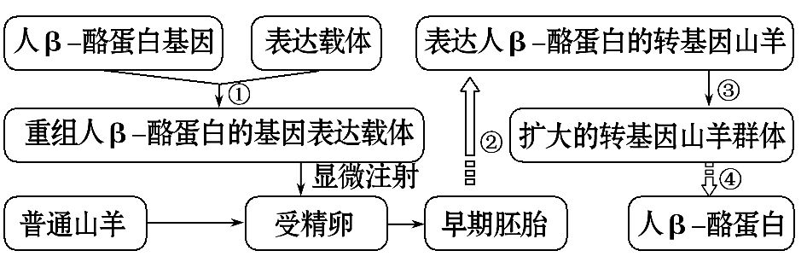
下列叙述正确的是(多选)( )
A.过程①所用的人β-酪蛋白基因可从人cDNA文库中获得
B.过程②可选用囊胚期或原肠胚期的胚胎进行移植
C.过程③可使用胚胎分割技术扩大转基因山羊群体
D.过程④人β-酪蛋白基因在细胞质内进行转录、翻译
【解题指南】(1)隐含信息:目的基因的获取方法、胚胎分割移植操作对象与意义、基因表达过程与场所。
(2)关键知识:转基因技术的操作流程,胚胎分割移植技术。
【解析】选A、C。本题考查基因工程及胚胎工程的应用。如果用某种生物的某个发育时期的mRNA反转录产生的多种互补DNA片段,与载体连接后储存在一个受体菌群中,这个受体菌群体就叫做这种生物的cDNA文库,从人cDNA文库中可以获得人β-酪蛋白基因,故A项正确;过程②是胚胎移植阶段,此阶段所用的胚胎处于囊胚期或桑椹胚时期,而不是原肠胚时期,B项错误;胚胎分割可以看作动物无性繁殖或克隆的方法之一,能扩大转基因山羊群体,故C项正确;人β-酪蛋白基因属于核基因,其转录和翻译的场所分别是细胞核、细胞质,故D项错误。
8.(2015·浙江高考·T18)“现代生物科技专题”模块
下面是关于植物克隆和生态工程的问题。请回答:
(1)为培育能高效吸收和富集重金属镉的转基因植物,将野外采得的某植物幼叶消毒后,用酶混合液处理,获得了原生质体。酶混合液中含有适宜浓度的甘露醇,其作用是 。
(2)将目的基因导入原生质体,经培养形成愈伤组织,再通过 得到分散的胚性细胞,发育成 ,生长发育后获得转基因植株。
(3)愈伤组织继代次数过多会丧失细胞全能性的表达能力,下列原因错误的是 。
A.愈伤组织发生遗传变异
B.愈伤组织不能分散成单细胞
C.愈伤组织中激素平衡发生改变
D.愈伤组织对外源激素敏感性发生改变
(4)某农业生态工程基地按照生态和 规律,对种植业和养殖业进行了优化设计。通过套种、间种和 等技术的应用,使种植的农作物为该生态系统组成成分中的 提供更多的食物。在农业生产中尽量不施用农药,其目的是 。
A.减少水土流失 B.减少土壤肥力
C.减少环境污染 D.减少生物多样性
【解题指南】(1)题干关键词:“原生质体”“愈伤组织”“细胞全能性的表达”“优化设计”。
(2)关键知识:获得原生质体的方法、转基因技术应用、植物组织培养技术、生态农业原理。
【解析】本题考查植物的克隆和生态工程在农业中的应用。(1)在植物组织培养和植物克隆时,用适宜浓度的甘露醇溶液与纤维素酶和果胶酶混合,处理叶片,得到原生质体。甘露醇溶液维持细胞内外渗透压,纤维素酶和果胶酶去除细胞壁。(2)将含有愈伤组织培养物的试管放在摇床上,通过液体悬浮培养可以分散成单细胞。这些单细胞就是胚性细胞,在适宜的培养基中培养,发育成胚状体,继续发育形成新植物个体。(3)在长期培养中,愈伤组织全能性表达会下降或丧失,原因是发生了染色体畸变与细胞核变异,而且结果不可逆;细胞或组织中平衡被打破,或细胞对外源生长物质的敏感性发生改变。(4)种养结合的优化设计就是按照生态和经济规律,综合优化种植业和畜牧业,以获得最佳的经济效益、生态效益和社会效益。套种、间种、轮种等农业措施都是广大农民在农业实践中总结出来的科学方法。这些方法都有利于提高农作物光合作用效率和光能的利用率,提高产量,为人类、动物等消费者提供更多的食物来源。农药的使用在消灭农业害虫的同时,也会污染水、空气和土壤等无机环境。
答案:(1)维持渗透压 (2)液体悬浮培养 胚状体 (3)B
(4)经济 轮种 消费者 C
9.(2015·全国卷Ⅱ·T40)已知生物体内有一种蛋白质(P),该蛋白质是一种转运蛋白,由305个氨基酸组成。如果将P分子中158位的丝氨酸变成亮氨酸,240位的谷氨酰胺变成苯丙氨酸,改变后的蛋白质(P₁)不但保留P的功能,而且具有了酶的催化活性。回答下列问题:
(1)从上述资料可知,若要改变蛋白质的功能,可以考虑对蛋白质的
进行改造。
(2)以P基因序列为基础,获得P₁基因的途径有修饰 基因或合成
基因。所获得的基因表达时是遵循中心法则的,中心法则的全部内容包括 的复制;以及遗传信息在不同分子之间的流动,即:
。
(3)蛋白质工程也被称为第二代基因工程,其基本途径是从预期蛋白质功能出发,通过 和 ,进而确定相对应的脱氧核苷酸序列,据此获得基因,再经表达、纯化获得蛋白质,之后还需要对蛋白质的生物 进行鉴定。
【解题指南】题干关键信息:遗传信息在不同分子之间的流动。
【解析】本题考查蛋白质工程和中心法则的相关内容。
(1)蛋白质P₁是由蛋白质P改变了两个氨基酸序列得到的,故若要改变蛋白质的功能,可以考虑对蛋白质的氨基酸序列进行改造。
(2)P₁基因可以在P基因的基础上经修饰改造而成,也可以根据氨基酸序列用化学方法合成。中心法则的内容为:
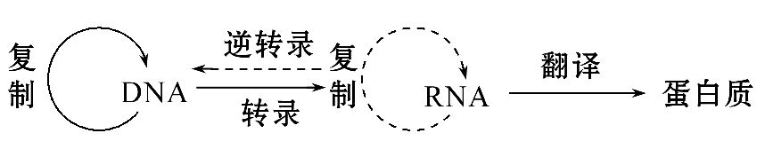,包括DNA的复制,RNA的复制,遗传信息由DNA→RNA、由RNA→DNA、由RNA→蛋白质五个过程。
(3)蛋白质工程的基本途径是:从预期的蛋白质功能出发→设计预期的蛋白质结构→推测应有的氨基酸序列→找到相对应的脱氧核苷酸序列(基因)。该基因表达后得到相应蛋白质,蛋白质是否符合我们的设计要求,还需要进一步对蛋白质的生物功能进行检测与鉴定。
答案:(1)氨基酸序列(或结构) (2)P P₁ DNA和RNA(或遗传物质)
DNA→RNA、RNA→DNA、RNA→蛋白质(或转录、逆转录、翻译)
(3)设计蛋白质的结构 推测氨基酸序列 功能
10.(2015·全国卷Ⅰ·T40)HIV属于逆转录病毒,是艾滋病的病原体。回答下列问题:
(1)用基因工程方法制备HIV的某蛋白(目的蛋白)时,可先提取HIV中的 ,以其作为模板,在 的作用下合成 ,获取该目的蛋白的基因,构建重组表达载体,随后导入受体细胞。
(2)从受体细胞中分离纯化出目的蛋白,该蛋白作为抗原注入机体后,刺激机体产生的可与此蛋白结合的相应分泌蛋白是 。该分泌蛋白可用于检测受试者血清中的HIV,检测的原理是 。
(3)已知某种菌导致的肺炎在健康人群中罕见,但是在艾滋病患者中却多发。引起这种现象的根本原因是HIV主要感染和破坏了患者的部分 细胞,降低了患者免疫系统的防卫功能。
(4)人的免疫系统有 癌细胞的功能,艾滋病患者由于免疫功能缺陷,易发生恶性肿瘤。
【解题指南】(1)隐含信息:HIV属于逆转录病毒,遗传物质是RNA。
(2)关键知识:基因工程方法、艾滋病的发病机理和免疫系统的功能。
【解析】(1)HIV属于逆转录病毒,它的遗传物质是RNA,在逆转录酶的作用下可以逆转录为cDNA,用于构建基因表达载体,从而制备HIV的某蛋白。
(2)HIV的某蛋白作为抗原进入机体后,能刺激人体产生针对该抗原的一种特殊的分泌蛋白——抗体;可用该抗体进行抗原—抗体杂交来检测血清中是否含有HIV。
(3)HIV病毒营寄生生活,寄生在T淋巴细胞内,T细胞参与体液免疫和细胞免疫,因此少了T细胞,特异性免疫几乎全部丧失,降低了机体的免疫功能。
(4)人体的免疫系统具有防卫、监控和清除的功能,可及时清除体内产生的癌细胞。艾滋病患者的整个免疫功能缺陷,机体易发生一系列顽固性机体感染和恶性肿瘤。
答案:(1)RNA 逆转录酶 cDNA(或DNA) (2)抗体 抗原抗体特异性结合(其他合理答案也可) (3)T(或T淋巴) (4)监控和清除
11.(2015·山东高考·T36)治疗性克隆对解决供体器官缺乏和器官移植后免疫排斥反应具有重要意义。流程如下:
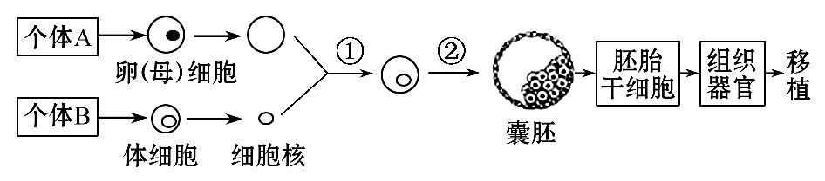
(1)过程①采用的是细胞工程中的 技术,过程②采用的是胚胎工程中的 技术。
(2)体细胞进行体外培养时,所需气体主要有O₂和CO₂,其中CO₂的作用是维持培养液(基)的 。
(3)如果克隆过程中需进行基因改造,在构建基因表达载体(重组载体)时必须使用 和 两种工具酶。基因表达载体上除目的基因外,还需有
基因,以便选出成功导入基因表达载体的细胞。
(4)胚胎干细胞可以来自囊胚中的 。在一定条件下,胚胎干细胞可以分化形成不同的组织器官。若将图中获得的组织器官移植给个体
(填“A”或“B”),则不会发生免疫排斥反应。
【解析】(1)过程①表示将从体细胞中分离出的细胞核与去核的卵(母)细胞重组形成重组细胞的过程,因此采用的是细胞工程中的(体细胞)核移植技术。过程②表示将重组细胞培养成为早期胚胎的过程,所以采用的是胚胎工程中的(早期)胚胎培养技术。
(2)在动物细胞培养时,CO₂的主要作用是维持培养液(基)的pH(或酸碱度)。
(3)在基因工程中,构建基因表达载体(重组载体)时,必须使用限制性(核酸)内切酶(或限制酶)和DNA连接酶。基因表达载体的组成,除目的基因外,还必须有启动子、终止子以及标记基因等,其中标记基因的作用是筛选出成功导入基因表达载体的细胞。
(4)胚胎干细胞可以来自囊胚中的内细胞团。图中获得的重组细胞,其细胞核来自个体B,由其培养形成的组织器官的遗传物质组成几乎与个体B完全相同,因此将该组织器官移植给个体B不会发生免疫排斥反应。
答案:(1)(体细胞)核移植 (早期)胚胎培养 (2)pH(或酸碱度)
(3)限制性(核酸)内切酶(或限制酶) DNA连接酶(注:两空可颠倒) 标记 (4)内细胞团 B
12.【生物-现代生物科技专题】(2015·福建高考·T33)GDNF是一种神经营养因子,对损伤的神经细胞具有营养和保护作用。研究人员构建了含GDNF基因的表达载体(如图1所示),并导入大鼠神经干细胞中,用于干细胞基因治疗的研究。请回答:
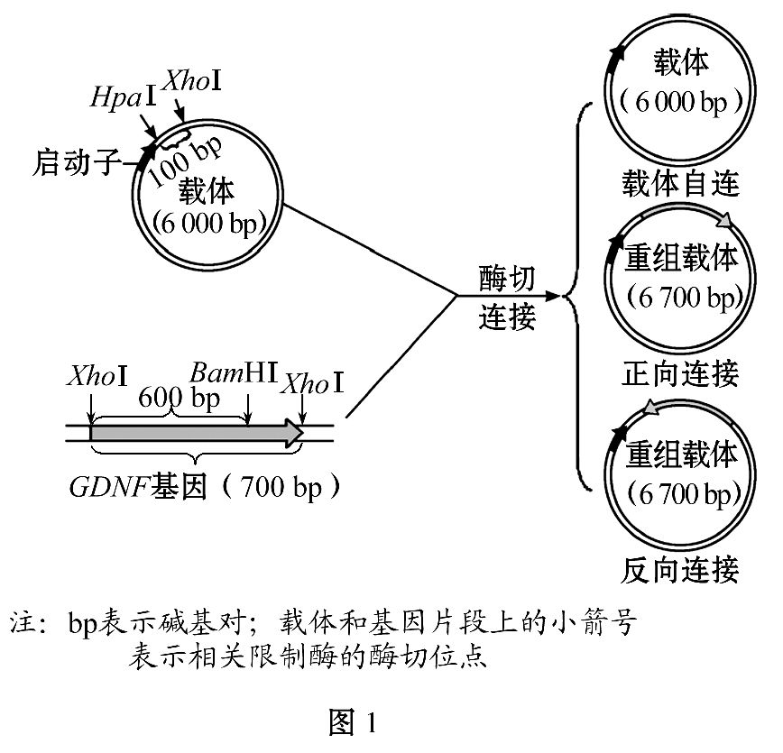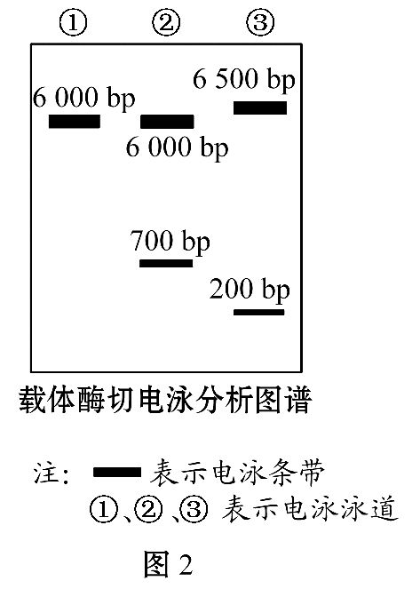
(1)在分离和培养大鼠神经干细胞的过程中,使用胰蛋白酶的目的是 。
(2)构建含GDNF基因的表达载体时,需选择图1中的
限制酶进行酶切。
(3)经酶切后的载体和GDNF基因进行连接,连接产物经筛选得到的载体主要有3种:单个载体自连、GDNF基因与载体正向连接、GDNF基因与载体反向连接(如图1所示)。为鉴定这3种连接方式,选择HpaⅠ酶和BamHⅠ酶对筛选得到的载体进行双酶切,并对酶切后的DNA片段进行电泳分析,结果如图2所示。图中第
泳道显示所鉴定的载体是正向连接的。
(4)将正向连接的表达载体导入神经干细胞后,为了检测GDNF基因是否成功表达,可用相应的 与提取的蛋白质杂交。当培养的神经干细胞达到一定密度时,需进行 培养以得到更多数量的细胞,用于神经干细胞移植治疗实验。
【解题指南】(1)图示信息:限制酶的作用与目的基因和载体的关系、电泳结果与DNA片段的关系。
(2)隐含信息:动物细胞培养过程中原代培养与传代培养的特点。
【解析】本题主要考查基因工程、动物细胞培养等有关知识。
(1)培养大鼠神经干细胞的过程属于动物细胞培养,在进行动物细胞培养和分离时,都要使用胰蛋白酶处理使细胞分散开。
(2)图1中构建含GDNF基因的表达载体过程中,获取目的基因(GDNF基因)使用的是XhoⅠ限制酶,故切割载体时应使用同种限制酶进行酶切。
(3)单个载体自连、GDNF基因与载体正向连接、GDNF基因与载体反向连接(如图1所示)。选择HpaⅠ酶和BamHⅠ酶对筛选的3种载体进行双酶切,对单个载体自连类型,只有HpaⅠ酶起作用,酶切后得到的就是一段6 000 bp的DNA片段,是图2中的①;对GDNF基因与载体正向连接类型,HpaⅠ酶和BamHⅠ酶都起作用,酶切后得到一段6 000-100+100=6 000 bp的DNA片段和一段700-100+100=700 bp的DNA片段,是图2中的②;对GDNF基因与载体反向连接类型,HpaⅠ酶和BamHⅠ酶都起作用,酶切后得到一段6 000-100+(700-100)=6 500 bp的DNA片段和一段100+100=200 bp的DNA片段,是图2中的③。
(4)检测GDNF基因是否成功表达,可用相应的抗体与提取的蛋白质进行抗原-抗体杂交技术检测提取的蛋白质中是否含有GDNF基因的表达产物。神经干细胞在原代培养过程中出现贴壁生长的特点,达到一定的密度时,出现接触抑制现象,细胞分裂受到抑制,需进行分瓶后,传代培养继续分裂以得到更多数量的细胞,用于神经干细胞移植治疗实验。
答案:(1)使细胞分散开 (2)XhoⅠ (3)② (4)抗体 传代
13.(2015·江苏高考·T32)胰岛素A、B链分别表达法是生产胰岛素的方法之一。图1是该方法所用的基因表达载体,图2表示利用大肠杆菌作为工程菌生产人胰岛素的基本流程(融合蛋白A、B分别表示β-半乳糖苷酶与胰岛素A、B链融合的蛋白)。请回答下列问题:
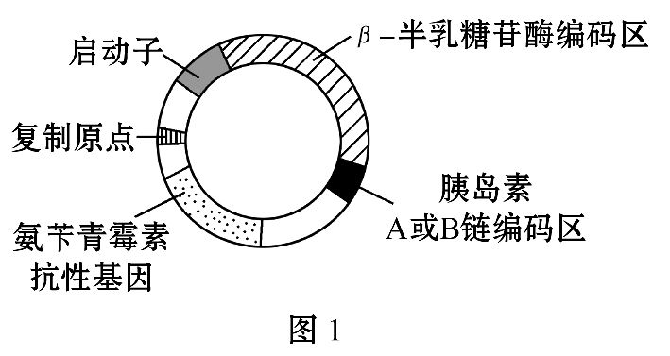
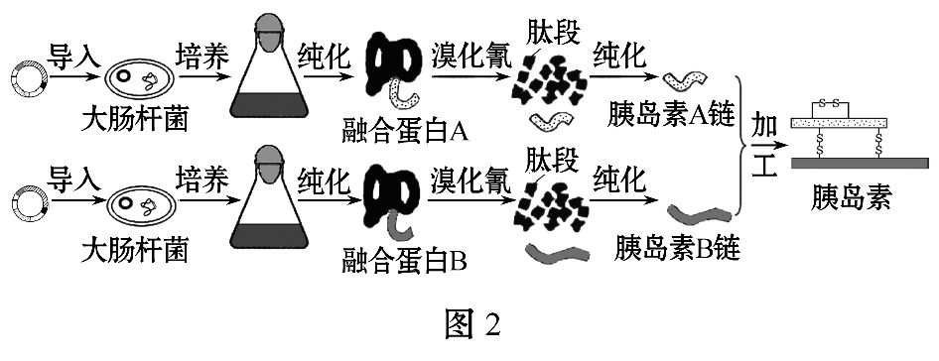
(1)图1基因表达载体中没有标注出来的基本结构是 。
(2)图1中启动子是 酶识别和结合的部位,有了它才能启动目的基因的表达;氨苄青霉素抗性基因的作用是 。
(3)构建基因表达载体时必需的工具酶有 。
(4)β-半乳糖苷酶与胰岛素A链或B链融合表达,可将胰岛素肽链上蛋白酶的切割位点隐藏在内部,其意义在于 。
(5)溴化氰能切断肽链中甲硫氨酸羧基端的肽键,用溴化氰处理相应的融合蛋白能获得完整的A链或B链,且β-半乳糖苷酶被切成多个肽段,这是因为
。
(6)根据图2中胰岛素的结构,请推测每个胰岛素分子中所含游离氨基的数量。你的推测结果是 ,理由是 。
【解题指南】解答本题的关键是:
(1)基因表达载体的组成和构建过程。
(2)图中利用大肠杆菌作为工程菌生产人胰岛素的基本流程中溴化氰的处理原理。
【解析】本题考查基因工程以及蛋白质的合成和加工等知识。(1)基因表达载体包含启动子、终止子、目的基因和标记基因。(2)启动子是RNA聚合酶的识别和结合位点。氨苄青霉素抗性基因可作为标记基因。(3)基因工程使用的工具酶包括限制酶和DNA连接酶。(4)胰岛素肽链上蛋白酶的切割位点隐藏起来,将无法被菌体内的蛋白酶所识别,防止被降解。(5)溴化氰能切断肽链中甲硫氨酸羧基端的肽键,而β-半乳糖苷酶中含有多个甲硫氨酸,并且胰岛素A、B链中不含甲硫氨酸,所以溴化氰只水解β-半乳糖苷酶不水解胰岛素A、B链,从而能获得完整的A链或B链。(6)胰岛素分子含有两条链,至少有2个游离氨基分别位于2条肽链的一端,并且R基团中可能也含有游离的氨基。
答案:(1)终止子 (2)RNA聚合 作为标记基因,将含有重组质粒的大肠杆菌筛选出来
(3)限制酶和DNA连接酶 (4)防止胰岛素的A、B链被菌体内蛋白酶降解
(5)β-半乳糖苷酶中含多个甲硫氨酸,而胰岛素A、B链中不含甲硫氨酸
(6)至少2个 两条肽链的一端各有一个游离的氨基,氨基酸R基团中可能还含有游离的氨基
14.(2015·江苏高考·T33)荧光原位杂交可用荧光标记的特异DNA片段为探针,与染色体上对应的DNA片段结合,从而将特定的基因在染色体上定位。请回答下列问题:
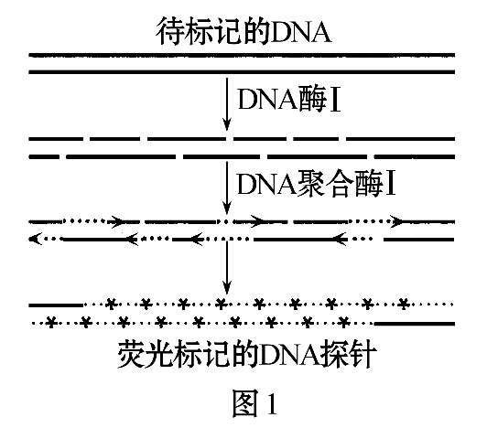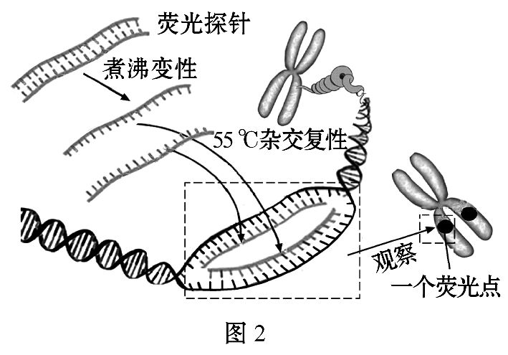
(1)DNA荧光探针的制备过程如图1所示,DNA酶Ⅰ随机切开了核苷酸之间的
键从而产生切口,随后在DNA聚合酶Ⅰ作用下,以荧光标记的
为原料,合成荧光标记的DNA探针。
(2)图2表示探针与待测基因结合的原理。先将探针与染色体共同煮沸,使DNA双链中 键断裂,形成单链。随后在降温复性过程中,探针的碱基按照
原则,与染色体上的特定基因序列形成较稳定的杂交分子。图中两条姐妹染色单体中最多可有 条荧光标记的DNA片段。
(3)A、B、C分别代表不同来源的一个染色体组,已知AA和BB中各有一对同源染色体可被荧光探针标记。若植物甲(AABB)与植物乙(AACC)杂交,则其F₁有丝分裂中期的细胞中可观察到 个荧光点;在减数第一次分裂形成的两个子细胞中分别可观察到 个荧光点。
【解析】本题考查基因工程中工具酶的作用机理、DNA分子杂交和减数分裂的相关知识。(1)由图1可知,DNA酶Ⅰ使DNA链断裂,即作用于相邻脱氧核苷酸之间的磷酸二酯键;DNA合成原料为脱氧核苷酸。(2)通过热变性,使DNA碱基对之间的氢键断裂,复性时能重新形成氢键,并且遵循碱基互补配对原则,形成杂交DNA分子。两条姐妹染色单体,含有4条模板链,最多可与4个被标记的DNA链结合形成4个荧光标记杂交DNA分子。(3)根据减数分裂,植物甲(AABB)形成的配子染色体组成为(AB),与植物乙(AACC)的配子(AC)受精后,合子染色体组成为(AABC),又由于AA和BB中各有一对同源染色体可被荧光探针标记,则AABC将会有3条染色体被标记,6条染色单体可以观察到6个荧光点。AABC减数分裂时,AA两个染色体组可以正常联会,并且同源染色体分离,减数第一次分裂形成的两个子细胞分别获得一个A染色体组,而B染色体组内的染色体随机进入两个子细胞,因此其中一个子细胞含有A和B染色体组内2条能被标记的染色体,标记4个染色单体、可以看到4个荧光点,另一个子细胞只含有A中1条能被标记的染色体,2个染色单体可以观察到2个荧光点。
答案:(1)磷酸二酯 脱氧核苷酸 (2)氢 碱基互补配对 4 (3)6 2和4
15.(2015·重庆高考·T8)某课题组为解决本地种奶牛产奶量低的问题,引进了含高产奶基因但对本地适应性差的纯种公牛。
(1)拟进行如下杂交:
♂A(具高产奶基因的纯种)×♀B(具适宜本地生长基因的纯种)→C
选择B作为母本,原因之一是胚胎能在母体内正常 。若C中的母牛表现为适宜本地生长,但产奶量并未提高,说明高产奶是 性状。为获得产奶量高且适宜本地生长的母牛,根据现有类型,最佳杂交组合是 ,后代中出现这种母牛的概率是 (假设两对基因分别位于不同对常染色体上)。
(2)用以上最佳组合,按以下流程可加速获得优良个体。
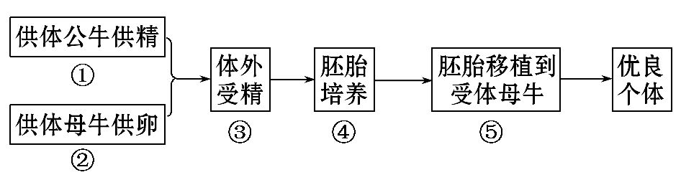
精子要具有受精能力,需对其进行 处理;卵子的成熟在过程
中完成。在过程④的培养基中含有葡萄糖,其作用是
。为筛选出具有优良性状的母牛,过程⑤前应鉴定胚胎的 。子代母牛的优良性状与过程 的基因重组有关。
(3)为了提高已有胚胎的利用率,可采用 技术。
【解题指南】(1)隐含信息:胚胎移植条件、体外受精的条件。
(2)关键知识:杂交育种原理与应用、体外受精技术、胚胎移植技术、胚胎分割技术。
【解析】本题考查基因的自由组合定律和胚胎工程。
(1)选择B作为母本,原因之一是胚胎能在母体内正常生长发育或胚胎发育,即不发生免疫排斥且能发生生理组织联系;由交配结果可知,高产奶和不适宜本地生长是隐性性状;假设M/m控制产奶性状,N/n控制适宜不适宜本地生长性状,则牛A、B、C的基因型分别是:mmnn、MMNN、MmNn,因两对基因分别位于不同对常染色体上,利用基因重组的原理,要获得产奶量高且适宜本地生长的母牛,应选择♂A与♀C杂交,即mmnn×MmNn,后代中出现产奶量高且适宜本地生长的母牛的概率为1/2(mm)×1/2(Nn)×1/2(雌性)=1/8。
(2)精子在受精前需进行获能处理,卵子的减数第二次分裂在受精作用即过程③中才得以完成;体外培养胚胎时,需在培养液中提供葡萄糖等物质以保证充足的能量供应。为筛选出具有优良性状的母牛,过程⑤前应鉴定胚胎的性别,以及是否具有高产奶和适宜本地生长等优良基因,子代母牛的优良性状与过程②(产生mN卵子的减数分裂过程)的基因重组有关。
(3)利用胚胎分割,可同时获得多个基因型相同的后代,提高了已有胚胎的利用率。
答案:(1)生长发育或胚胎发育 隐性 ♂A×♀C 1/8
(2)获能或增强活力 ③ 供能 性别、高产奶和适宜本地生长的基因 ②
(3)胚胎分割
16.(2015·天津高考·T7)DHA对脑神经发育至关重要。以A、B两种单细胞真核藻为亲本,利用细胞融合技术选育高产DHA融合藻。两种藻特性如下表。
亲本藻 | 优势代  谢类型 | 生长速率  (g/L·天) | 固体培养基  上藻落直径 | DHA含量  (‰)
A藻 | 自养 | 0.06 | 小 | 0.7
B藻 | 异养 | 0.14 | 大 | 无
据表回答:
(1)选育的融合藻应具有A藻 与B藻
的优点。
(2)诱导融合前需用纤维素酶处理两种藻,其目的是获得 。
(3)通过以下三步筛选融合藻,步骤 可淘汰B藻,步骤
可淘汰生长速率较慢的藻落,再通过步骤 获取生产所需的融合藻。
步骤a:观察藻落的大小
步骤b:用不含有机碳源(碳源——生物生长的碳素来源)的培养基进行光照培养
步骤c:测定DHA含量
(4)以获得的融合藻为材料进行甲、乙、丙三组试验,结果如下图。
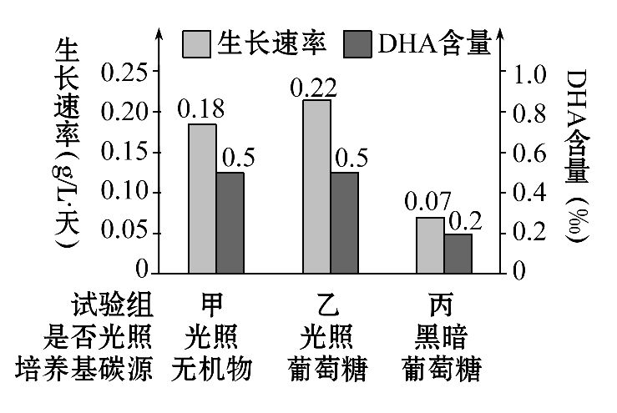
①甲组条件下,融合藻产生[H]的细胞器是 ;丙组条件下产生ATP的细胞器是 。
②与甲、丙两组相比,乙组融合藻生长速率较快,原因是在该培养条件下 。
甲、乙两组DHA产量均较高,但实际生产中往往采用甲组的培养条件,其原因是 。
【解题指南】(1)关键知识:酶的专一性、光合作用、细胞呼吸等。
(2)图表信息:表格内含A藻、B藻各自的优点,坐标图内含融合藻在不同培养条件下的生长速率和DHA含量。
【解析】(1)A藻的优点是产生DHA和自养特性(不需添加有机物可降低成本),B藻的优点是快速生长。(2)纤维素酶可破坏细胞壁获得原生质体。(3)B藻是异养生物,使用不含有机碳源的培养基进行光照既可将其淘汰;观察菌落大小,可淘汰A藻;再通过测定DHA含量可获取生产上所需的融合藻。(4)①甲组条件下,融合藻既可进行光合作用,又可进行细胞呼吸,故产生[H]的细胞器是叶绿体和线粒体;丙组条件下融合藻仅进行细胞呼吸,故产生ATP的细胞器是线粒体。②乙组培养基上有葡萄糖,可异养,又有光照,可自养,故比甲、丙组生长速率快;甲组是光能自养,不需要添加葡萄糖,能降低成本,也可防止其他杂菌生长,所以常用于实际生产中。
答案:(1)产生DHA,自养特性 快速生长 (2)原生质体 (3)b a c
(4)①线粒体、叶绿体 线粒体 ②融合藻既能光能自养又能异养 融合藻利用光能和简单的无机物即能生长,不需添加葡萄糖,可降低成本,也可防止杂菌生长
17.(2015·天津高考·T8)纤维素分子不能进入酵母细胞。为了使酵母菌能够利用环境中的纤维素为原料生产酒精,构建了含3种不同基因片段的重组质粒。下面是酵母菌转化及纤维素酶在工程菌内合成与运输的示意图。
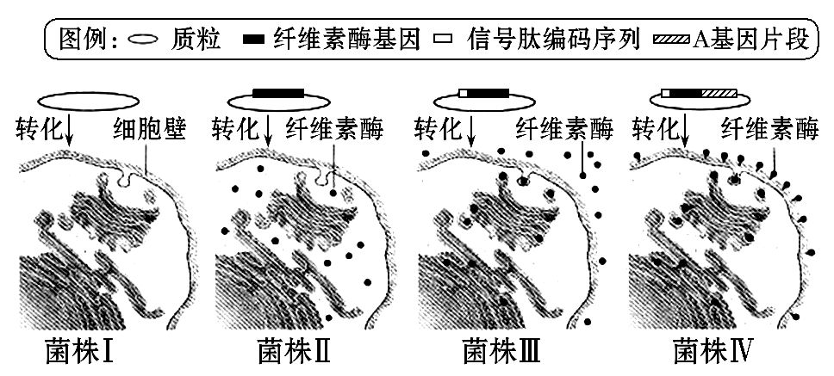
据图回答:
(1)本研究构建重组质粒时可选用四种限制酶,其识别序列如下图,为防止酶切片段的自身连接,可选用的限制酶组合是 或 。
A.①② B.①③ C.②④ D.③④
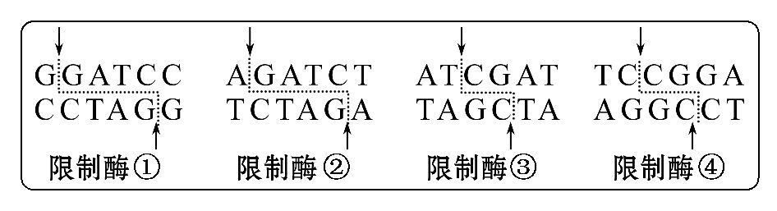
(2)设置菌株Ⅰ为对照,是为了验证 不携带纤维素酶基因。
(3)纤维素酶基因的表达包括 和 过程。与菌株Ⅱ相比,在菌株Ⅲ、Ⅳ中参与纤维素酶合成和分泌的细胞器还有
。
(4)在以纤维素为唯一碳源的培养基上分别培养菌株Ⅱ、Ⅲ、Ⅳ,菌株
不能存活,原因是 。
(5)酵母菌生成酒精的细胞部位是 ,产生酒精时细胞的呼吸方式是 。在利用纤维素生产酒精时,菌株Ⅳ更具优势,因为导入的重组质粒含有 ,使分泌的纤维素酶固定于细胞壁,减少因培养液更新而造成的酶的流失,提高酶的利用率。
【解题指南】(1)关键知识:基因的表达、分泌蛋白的合成和运输、无氧呼吸。
(2)图示信息:转基因示意图菌株Ⅰ为对照;菌株Ⅱ能合成纤维素酶但不能运输到细胞外;菌株Ⅲ能合成纤维素酶也能运输到细胞外;菌株Ⅳ能合成纤维素酶也能往外运输,最终附着在细胞壁上。
【解析】本题考查基因的表达过程、细胞器之间的协调配合、细胞呼吸等知识和识图分析能力。(1)为防止酶切片段的自身连接,两种酶切出的黏性末端碱基序列应不同。(2)设置菌株Ⅰ为空白对照,以证实质粒DNA和酵母菌基因组不携带纤维素酶基因。(3)基因的表达包括转录和翻译两个步骤。与菌株Ⅱ相比,菌株Ⅲ、Ⅳ因有信号肽编码序列,合成的纤维素酶需加工分泌,所以还需内质网和高尔基体。(4)因为纤维素分子不能进入细胞,菌株Ⅱ缺少信号肽,因此该菌株合成的纤维素酶不能分泌到细胞外,故在以纤维素为唯一碳源的培养基上不能存活。(5)酵母菌无氧呼吸产生酒精,场所是细胞质基质;由图示可知菌株Ⅳ比菌株Ⅲ多了A基因片段,可推知在利用纤维素生产酒精时,菌株Ⅳ更具有优势,可以使合成的纤维素酶附着在细胞壁上,减少培养液更新造成的酶流失,比菌株Ⅲ更占优势。
答案:(1)B(或C) C(或B) (2)质粒DNA和酵母菌基因组
(3)转录 翻译 内质网、高尔基体
(4)Ⅱ 缺少信号肽编码序列,合成的纤维素酶不能分泌到细胞外,细胞无可利用的碳源
(5)细胞质基质 无氧呼吸 A基因片段
18.(2015·四川高考·T9)将苏云金杆菌Bt蛋白的基因导入棉花细胞中,可获得抗棉铃虫的转基因棉,其过程如下图所示(注:农杆菌中Ti质粒上只有T-DNA片段能转移到植物细胞中)。
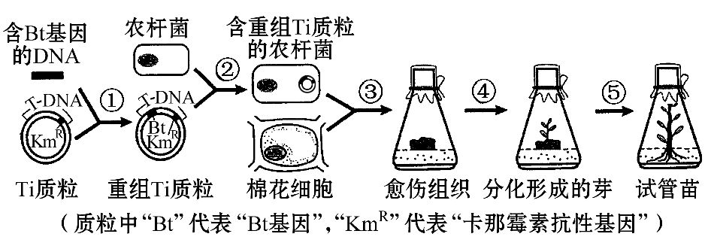
(1)过程①需用同种 酶对含Bt基因的DNA和Ti质粒进行酶切。为将过程②获得的含重组质粒的农杆菌筛选出来,应使用 培养基。
(2)过程③中将棉花细胞与农杆菌混合后共同培养,旨在让 进入棉花细胞;除尽农杆菌后,还须转接到含卡那霉素的培养基上继续培养,目的是
。
(3)若过程④仅获得大量的根,则应在培养基中增加
以获得芽;部分接种在无激素培养基上的芽也能长根,原因是 。
(4)检验转基因棉的抗虫性状,常用方法是 。种植转基因抗虫棉能减少 的使用,以减轻环境污染。
【解题指南】(1)题干关键信息:只有T-DNA片段能转移,“Bt”代表“Bt基因”,“Km^{R}”代表“卡那霉素抗性基因”。
(2)关键知识:基因工程、植物组织培养。
【解析】本题考查基因工程工具酶、农杆菌转化法的原理、目的基因的检测与鉴定及植物组织培养过程中的激素应用。(1)过程①需用同种限制性核酸内切酶对含Bt基因的DNA和Ti质粒进行酶切,以产生相同的黏性末端,有利于连接。使用含卡那霉素的选择培养基,可将过程②获得的含重组质粒的农杆菌筛选出来。(2)过程③中将棉花细胞与农杆菌混合后共同培养,旨在让T-DNA进入棉花细胞,实现目的基因的转移;除尽农杆菌后,还须转接到含卡那霉素的培养基上继续培养,目的是筛选获得T-DNA片段的植物细胞进行植物组织培养。(3)植物组织培养中生长素浓度高于细胞分裂素时用于诱导根的分化,细胞分裂素浓度高于生长素时用于诱导不定芽的产生,所以若过程④仅获得大量的根,则应在培养基中增加细胞分裂素浓度以获得芽;芽顶端合成的生长素向基部运输,可促进根的分化。(4)检验转基因棉的抗虫性状,常用方法是投放棉铃虫,使其食用看效果。种植转基因抗虫棉能减少农药的使用,以减轻环境污染。
答案:(1)限制性核酸内切 选择 (2)T-DNA 筛选获得T-DNA片段的植物细胞
(3)细胞分裂素浓度 芽顶端合成的生长素向基部运输,促进根的分化 (4)投放棉铃虫 农药
19.(2015·海南高考·T31)【生物-选修3:现代生物科技专题】
在体内,人胰岛素基因表达可合成出一条称为前胰岛素原的肽链,此肽链在内质网中经酶甲切割掉氨基端一段短肽后成为胰岛素原,进入高尔基体的胰岛素原经酶乙切割去除中间片段C后,产生A、B两条肽链,再经酶丙作用生成由51个氨基酸残基组成的胰岛素。目前,利用基因工程技术可大量生产胰岛素。回答下列问题:
(1)人体内合成前胰岛素原的细胞是 ,合成胰高血糖素的细胞是 。
(2)可根据胰岛素原的氨基酸序列,设计并合成编码胰岛素原的 序列,用该序列与质粒表达载体构建胰岛素原基因重组表达载体。再经过细菌转化、筛选及鉴定,即可建立能稳定合成 的基因工程菌。
(3)用胰岛素原抗体检测该工程菌的培养物时,培养液无抗原抗体反应,菌体有抗原抗体反应,则用该工程菌进行工业发酵时,应从 中分离、纯化胰岛素原。胰岛素原经酶处理便可转变为胰岛素。
【解题指南】(1)题干关键信息:“基因工程技术可大量生产胰岛素”。
(2)关键知识:基因工程的操作流程、目的基因产物的分离、纯化。
【解析】本题主要考查基因工程的有关内容。
(1)由题干信息可知,前胰岛素原在细胞内经加工后成为胰岛素,人体合成胰岛素的细胞是胰岛B细胞,所以合成前胰岛素原的细胞也是胰岛B细胞;而胰岛A细胞合成的激素是胰高血糖素。
(2)真核生物的目的基因可用人工合成的方法合成,可根据胰岛素原的氨基酸序列,设计并合成编码胰岛素原的DNA序列(即目的基因);合成的DNA序列经过修饰与质粒构建胰岛素原基因表达载体,导入细菌体内,经转化后筛选鉴定,最终得到能稳定合成胰岛素原的基因工程菌。
(3)由题目信息可知,培养液无抗原抗体反应,菌体有抗原抗体反应,所合成的胰岛素原存在于菌体内,所以用该工程菌进行工业发酵时,应从菌体中分离、纯化胰岛素原,经酶处理便可转变为胰岛素。
答案:(1)胰岛B细胞 胰岛A细胞 (2)DNA 胰岛素原 (3)菌体
20.(2015·安徽高考·T31Ⅱ)科研人员采用转基因体细胞克隆技术获得转基因绵羊,以便通过乳腺生物反应器生产人凝血因子IX医用蛋白,其技术路线如图。
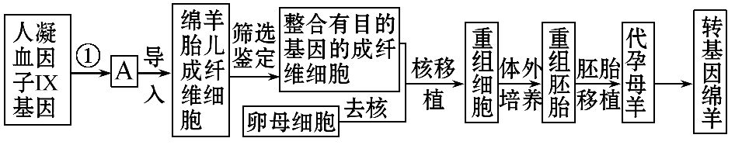
(1)由过程①获得的A为 。
(2)在核移植之前,必须先去掉受体卵母细胞的核,目的是 。受体应选用 期卵母细胞。
(3)进行胚胎移植时,代孕母羊对移入子宫的重组胚胎基本上不发生 ,这为重组胚胎在代孕母羊体内的存活提供了可能。
(4)采用胎儿成纤维细胞进行转基因体细胞克隆,理论上可获得无限个转基因绵羊,这是因为
。
【解题指南】(1)图示信息:构建基因表达载体、导入受体细胞、通过核移植技术培育转基因动物。
(2)隐含信息:核移植时取材的原因、胚胎移植时供体与受体的选择技巧。
【解析】本题主要考查基因工程操作步骤、核移植技术、胚胎移植知识。
(1)由题图信息可知,①表示将人凝血因子IX基因与运载体结合,并且获得含有人凝血因子IX基因的基因表达载体A。
(2)为了保证重组细胞中的核遗传物质来自整合有目的基因的成纤维细胞,在核移植之前,必须先去掉受体卵母细胞的细胞核。MⅡ期卵母细胞中不仅含有重组需要的因子,而且细胞已达到成熟状态,所以受体选用MⅡ期卵母细胞。
(3)进行胚胎移植时,代孕母羊对移入子宫的重组胚胎基本上不发生免疫排斥反应,这为重组胚胎在代孕母羊体内的存活提供了可能。
(4)整合有目的基因的成纤维细胞可进行传代培养,通过传代培养可产生大量整合有目的基因的成纤维细胞用于核移植,理论上可以不断采用胎儿成纤维细胞进行转基因体细胞克隆,最终获得无限个转基因绵羊。
答案:(1)含目的基因的表达载体 (2)保证核遗传物质来自含目的基因的成纤维细胞 MⅡ
(3)免疫排斥反应 (4)整合有目的基因的成纤维细胞可进行传代培养
关闭Word文档返回原板块。

